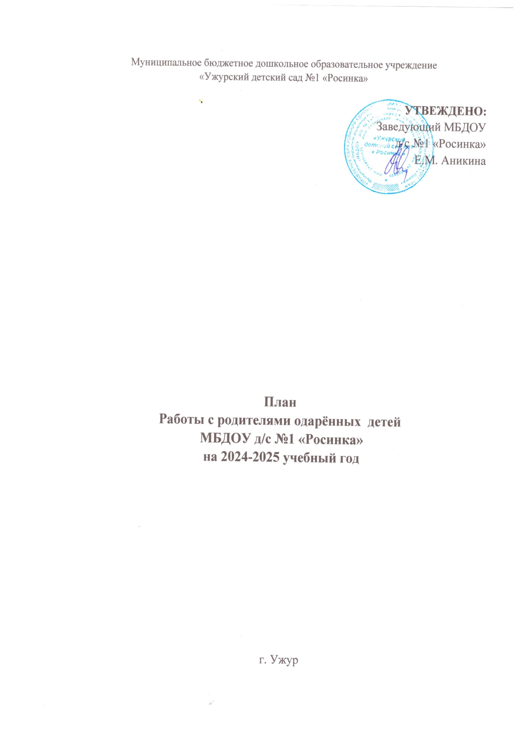

|  |  |  |
| --- | --- | --- |
| **Мероприятия** | **Сроки** | **Ответственный** |
| **СЕНТЯБРЬ** | | |
| Консультация «Что нужно знать родителям о талантливых и одаренных детях» | Сентябрь | Воспитатели групп |
| **ОКТЯБРЬ** | | |
| Деловая игра для родителей  «Детская одаренность» | Октябрь | Творческая группа |
| Детско-родительский турнир по шашкам «Шашечный дебют» | Октябрь | Творческая группа Инструктор по физической культуре |
| Рекомендации (брошюры) для родителей «Лучшие развивающие  игры для талантливых и одаренных детей» | Октябрь | Творческая группа |
| **НОЯБРЬ** | | |
| Детско-родительское развлечение  «Мама, папа, я – спортивная семья» | Ноябрь | Инструктор по физической культуре.  Творческая группа |
| **ДЕКАБРЬ** | | |
| Консультация «Проблема одаренности в современной педагогике» | Декабрь | Воспитатели групп |
| Создание видеоролика  «Безопасность дома» | Декабрь | Творческая группа |
| Детско-родительский конкурс на лучшую новогоднюю игрушку | Декабрь | Воспитатели групп |
| **ЯНВАРЬ** | | |
| Памятка для родителей «Как создать уголок творчества дома» | Январь | Творческая группа |
| Детско-родительское развлечение  «Колядки» | Январь | Музыкальный руководитель Воспитатели групп |
| **ФЕВРАЛЬ** | | |

|  |  |  |
| --- | --- | --- |
| Папка – передвижка «Одаренный ребенок и как его воспитывать» | Февраль | Творческая группа |
| **МАРТ** | | |
| Консультация «Организация досуга для талантливых и одаренных детей» | Март | Воспитатели групп |
| **АПРЕЛЬ** | | |
| Детско-родительская выставка поделок «Дорога в космос» | Апрель | Воспитатели групп |
| Детско-родительская акция «День птиц» | Апрель | Воспитатели групп Творческая группа |
| **МАЙ** | | |
| Представление опыта работы с талантливыми и одаренными детьми | Май | Творческая группа |
| Детско-родительское творчество  «Дорожные знаки» | Май | Воспитатели групп |